Поздравление

Уважаемый Магомед Амирович!

Поздравляю Вас с государственным праздником - Днем Конституции Республики Дагес-тан!

Конституция Республики Дагестан является Основным законом республики, создавшим прочную основу для формирования нашей государственности в рамках Российской Федера-ции, закрепившим исторически сложившееся единство народа Дагестана, его самобытность, вековые традиции и национальные особенности.

Только при бережном отношении к закрепленным в Конституции правам и свободам, сохраняя верность принципам подлинной демократии, отвечающей интересам многонацио-нального народа Дагестана, при последовательном обеспечении законности и правопорядка в республике, используя для этого огромный духовно-нравственный потенциал нашего народа, нашей России, мы сумеем преодолеть все имеющиеся трудности, повысить благосостояние людей, обеспечить стабильность и согласие.

Желаю Вам успехов во всех добрых начинаниях во имя процветания Дагестана, России.

Глава Республики Дагестан Р. Абдулатипов

**Районна Администрациялизиб**

**Бюджетла ва гьундурала суалти х1ердариб**

Июльла 21-личиб районна Администрацияла заседаниебала заллизиб районна депутатунала Собраниела яргаличилси сессия дураберкIиб. Илизир бутIакьяндеш дариб районна депутатунани ва шимала бургани.

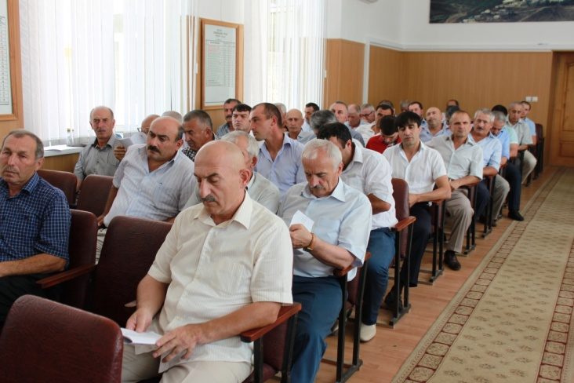

Иличир хIердарибтири х1ябал суал: 2016-ибил дусла цаэсил кварталлизиб районна бюджет таманбарни ва районна депутатунала Собраниели 2016-ибил дусла майла 12-личиб 35-ибил номерличил кьабулбарибси «Сергокъалала районна 2016-ибил дусла бюджетличила» бикIуси хIукмулизи дарсдешуни дарни ибти суалтала черкад гъайрухъун районна Администрацияла финансунала ва налогунала шайчибси отделла начальник Раисат ГIялиева.

2016-2018-ибти дусмазиб Сергокъалала районна шимала духIнарти гьундури капитальный тяхIярли ункъдирнила шайчибси программаличила бурули гъайухъун ЖКХ-ла, строительствола, архитектурала ва муниципальный лебдешла отделла начальник МяхIяммадимин Алхасов.

Сессияличив гъайухъун муниципальный районна БекI МяхIяммад Амирович Гiямаров, илини чедиб гьанбушибси программа гьундури къирли дурцниличила биъни буриб. «ХIушани ванзала ва лебдешличи налогуни дучадалли, илди хIушала шила бюджетлизир калути сари. Илди арцличил хIушани дирудая гьарбархIила гьундурала ремонт бирес. Техника биалли, багьа агарли, хIушала дугьабиз хIясибли, Сергокъалала шила администрацияли гIягIниси заманалис луга», - викIи или депутатуначи ва шимала бургачи дугьаилзули.

Сессияла ахирличиб районна БекIли депутатунас чула хIянчиличи хасти удостоверениеби дедиб.

**Нушала корр.**

**Суратуни Д.-ХI. Даудовли касибти сари**

**Сабухъ – 2016**

**Аршила авлахъличиб – бузерила гъаза**

Ишди бурхlназир районна хозяйствобазир арши иршнила хlянчи детурхули сари. Гlебшнила анкlила сабухъ бучес бегl гьалаб дурабухъунти «Хlунтlена Октябрь» ГУП-ла хъуми дузахъантас, цархlнабли касибхlели, 1393 гектарличибад лугнар ризкьила культурабала сабухъ бучес хlяжатбиркур. Иличила буриб нушачил варх ил хозяйствола аршила авлахъличи вакlибси районна Администрацияла шила хозяйствола отделла бекl агроном Хlусен Хасбулатовли. Илини бурни хlясибли, хозяйствола ва декlар-декlарти гектарникунала хъумачибад, ургабил хlясибли гьар гектарличибад сархуси ризкьила сабухъ 23 центнерличи хlисаббирули саби.

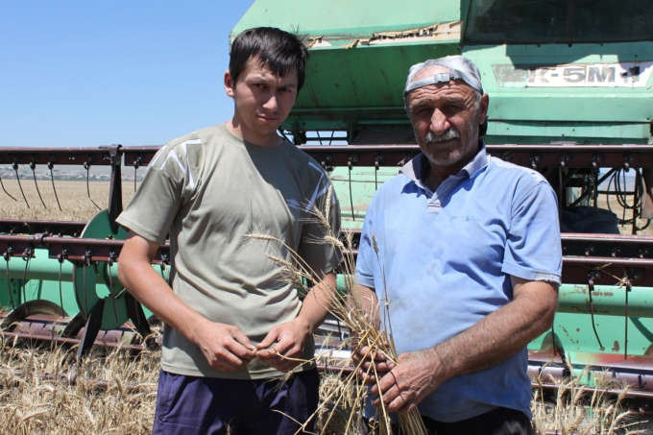

«Цацадехlти хъумачибад сархуси сабухъ гьар гектарличи 27 центнерличи абиркули саби», - викlи Хl.Хасбулатов.

Аршила авлахъличив нушани «Хlунтlена Октябрь» ГУП-ла бригадир Идрис Хlяжиевич Идрисов варгира. Иличилси ихтилатлизирад нушаб ишдигъунти баянти белгидарес имкан бакlиб.

«Арши иршули 4 комбайн дузули сари», - викlи бригадир, - дила бригадаличи чедихьунти 500 гектарличи гъамси чlябарличирад, ишбархlилис (июльла 14-лис) 200 гектарличи гъамли арши диршилра. Ургабил хlясибли, гьар гектарличибад сархуси гlебшнила анкlила сабухъ 23 центнерличи хlисаббирули саби.

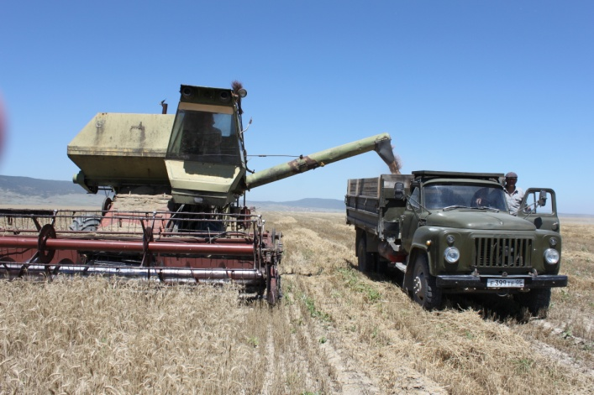

Арши иршнила хlянчилизиб цархlилтас гьалабикили бузули саби жагьил комбайнер Нухlов Хизри ва комбайнличирад дургlелализи сай вегlси автомашиналичир ризкьи гечдируси, Хьар Махlаргивад нушаб кумекличи вакlибси Мяхlяммадов Гlяллибей. Вайтlа бузули ахlен комбайнличи кайили аршила мархьличи бегl гьалав дуравхъунси ГУП-ла экономист Хlясанов Гlиса ва дургlелализи автомашиналичир ризкьи гечдируси Гlябдуллаев Шамил.

Нуша илар дургlелала заведующий Мяхlяммадов Мяхlяммадличилра, дергибти ризкьи дитlакlили дургlелализи кьабулдиран Мажидов Мухтарличилра гьунидаира. Кlелра илданира бригадирлира буруливан, сабухъ бурчуйхlир цlализибад, техникализибад урехи хlебиахънила тяхlяр-кьяйда дузахъули сари, бузути хlянчила мерлаб хlерейслис ванаси хурегличил гlеббурцули саби.

**Белкl Хl.Амирчупановла**

**Суратлизиб (алгъай шайчибад) комбайнерти Хlясанов Гlиса ва Нухlов Хизри; шоферти Мяхlяммадов Гlяллибей ва Гlябдуллаев Шамил**

**Суратуни Д-Хl. Даудовла**



Десятого июля 2016 года на окраине села Сергокала, в лесном массиве, было совершено убийство 2 молодых ребят, жителей с.Сергокала, братьев **Нурбагандовых Магомеда Нурбагандовича** и **Абдурашида Курбановича**.

С места совершения тяжкого преступления преступники скрылись в лесном массиве.

На розыск преступников были подключены силы и средства правоохранительных органов МВД по Республике Дагестан. Не остались в стороне и жители Сергокалинского района, которые с оружием в руках, 13 июля 2016 года, собрались в Администрации МО "Сергокалинский район" и обратились к руководству Отдела МВД России по Сергокалинскому району с просьбой их привлечения к розыску преступников.

Своими действиями жители Сергокалинского района продемонстрировали поддержку правоохранительным органам, и их намерение подержать правопорядок в родном районе. Также не остались в стороне жители Сергокалинского района в 1999 году, когда международные террористы зашли в Дагестан.

Сотрудники Отдела МВД России по Сергокалинскому району выражает **БЛАГОДАРНОСТЬ** всем жителям Сергокалинского района, лично Главе МО "Сергокалинский район" **Омарову М.А**, всем Главам сельских поселений, которые мобилизовали население на мероприятия по сохранению мира и стабильности в Сергокалинском районе, показали свою солидарность деятельности полиции.

***Гасанов М.М,***

***начальник Отдела МВД России по Сергокалинскому району,***

***полковник полиции***



В прошлом году на страницах нашей газеты вышла статья, посвященная ученице Ванашимахинской средней общеобразовательной школы **Аминат Магомедовой**, в которой рассказывалось о ряде её побед в конкурсах различных уровней. Так и теперь она порадовала всех своими новыми достижениями.

В очередной раз Аминат приняла участие в ежегодном фестивале "Детство без границ", проводимом Международным союзом детских общественных объединений. На этот раз она представила на конкурс исследовательский проект под названием "Равнение на победу", посвященный 70 - летию Победы советского народа в Великой Отечественной войне. Проект посвящен ветерану ВОВ из селения Ванашимахи **Магомеду Ибрагимову**. В нем рассказывается о его жизни и всех тяготах военного времени, перенесенных Ибрагимовым, который дважды был тяжело ранен на фронте. Также в проекте, в котором насчитывается 200 страниц, представлен подробный отчёт обо всех мероприятиях, связанных с юбилеем Победы и непосредственно с самим ветераном.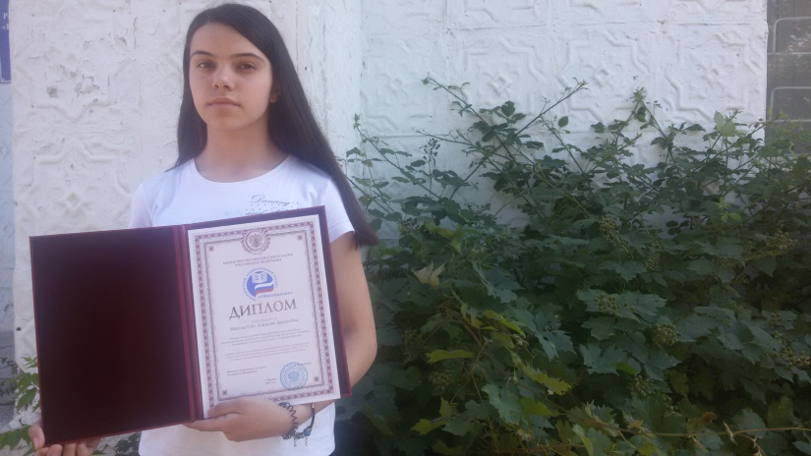

И хотя на этом фестивале было ещё много победителей в различных номинациях, работа Аминат настолько понравилась руководству Министерства по делам молодёжи Республики Дагестан, что её представили на получение звания Лауреата премии по поддержке талантливой молодёжи, установленной Указом Президента РФ от 6 апреля 2006 года № 325 " О мерах государственной поддержки талантливой молодёжи". И Аминат получила эту премию и Диплом за подписью министра образования и науки России **Д.В.Ливанова.**

Это не единственное её достижение за последнее время. А. Магомедова также стала третьим призёром республиканского конкурса "Юный журналист" в номинации "Лучший видеосюжет". Её работа называется "Деты войны", в которой она рассказывает про тяжелое детство своей бабушки и других родственников. Этот сюжет также размещен на видеохостинге Youtube. В прошедшем учебном году А.Магомедова завоевала первые места на районных олимпиадах по истории и обществознанию, а также в очередной раз стала победителем республиканского конкурса "Государственная символика РФ и РД". Её исследовательская работа, представленная на конкурс "Мы дружбой народов сильны", удостоилась призового третьего места.

В этом году Аминат Магомедова перешла в 11-й класс и, как одна из лучших учениц, она должна успешно сдать единые государственные экзамены. Для этого она уже сегодня усиленно готовится под руководством своей мамы, учительницы истории и обществознания, руководителя детской общественной организации имени **Р.Раджабовича** Ванашимахинской СОШ **Сайгибат Магомедовой**. Аминат уже определилась, где продолжит учёбу, она хочет поступить в Правовую академию, и заодно заочно получить и второе высшее образование на экономическом факультете Дагестанского государственного университета. Уверены, что, будучи студенткой, на А.Магомедову будут поступать благодарственные письма в район от руководства вузов, а на праздниках молодёжи она будет награждаться как одна из лучших представителей нашего района.

***Патимат Аледзиева***

**На снимке: А.Магомедова**

**Подведение итогов следователей СГ отдела МВД РФ по Сергокалинскому району за первое полугодие 2016 года**

За первое полугодие 2016 года в производстве следователей СГ отдела МВД России по Сергокалинскому району находились - 4 переходящих уголовных дел, принято к производству - 26 уголовных дел; из которых в суд направлено - 11 уголовных дел, направлены по подследственности - 1, присоединены к другим уголовным делам - 1, вместе с повторными приостановлены - 6, прекращено - 0 уголовных дел, возвращено дополнительное расследование прокурором - 0 уголовных дел и на конец отчетного периода в производстве следователей осталось -11 уголовных дел. Основными направлениями деятельности следователей СГ отдела МВД России по Сергокалинскому району является расследование уголовных дел, связанных с хищением чужого имущества, хранение и сбыт наркотических средств.

***Абакаров К.М,***

***старший следователь СГ отдела МВД России по Сергокалинскому району майор юстиции***

**Прокуратура разъясняет**

**Объекты социальной инфраструктуры должны стать более доступными для инвалидов**

С 1 января 2016 года вступил в силу приказ Минтруда России от 30.07. 2015 № 527н "Об утверждении Порядка обеспечения условий доступности для инвалидов объектов и предоставляемых услуг в сфере труда, занятости и социальной защиты населения, а также оказания им при этом необходимой помощи", согласно которому здания, используемые для предоставления услуг в сфере труда, занятости и социальной защиты, должны стать более доступными для инвалидов.

Определено, что в таких объектах для инвалидов обеспечивается, в частности:

- возможность беспрепятственного входа в объекты и выхода из них;

- возможность самостоятельного передвижения по территории объекта в целях доступа к месту предоставления услуги, в том числе с помощью работников объекта, а также сменного кресла-коляски;

- возможность посадки в транспортное средство и высадки из него перед входом в объект, в том числе с использованием кресла-коляски и, при необходимости, с помощью работников объекта;

- сопровождение инвалидов, имеющих стойкие нарушения функции зрения и самостоятельного передвижения по территории объекта;

- содействие инвалиду при входе в объект и выходе из него, информирование инвалида о доступных маршрутах общественного транспорта;

- обеспечение допуска на объект, в котором предоставляются услуги, собаки-проводника при наличии документа, подтверждающего ее специальное обучение;

- оказание инвалидам помощи, необходимой для получения в доступной для них форме информации о правилах предоставления услуги, в том числе об оформлении необходимых документов и совершении других необходимых действий;

- предоставление инвалидам по слуху, при необходимости, услуги с использованием русского жестового языка, включая обеспечение допуска на объект сурдопереводчика, тифлосурдопереводчика.

Кроме того, определено, что органы и организации, предоставляющие услуги в сфере труда, занятости и социальной защиты, для определения мер по повышению уровня доступности для инвалидов объектов и предоставляемых услуг проводят соответствующее обследование, по результатам которого составляется паспорт доступности для инвалидов объекта и услуг.

Органы и организации, предоставляющие услуги в сфере труда, занятости и социальной защиты в арендуемых объектах, которые невозможно полностью приспособить с учетом потребностей инвалидов, принимают меры по заключению дополнительных соглашений с арендодателем либо по включению в проекты договоров условий о выполнении собственником требований по обеспечению доступности для инвалидов данного объекта.

**И. ГАМИДОВ,**

**заместитель прокурора**

**Сергокалинского района**

**Сергокалинцы в судьбе России**



Много славных сергокалинцев, урахинцев трудятся за пределами нашего района, республики, внося свой вклад в развитие самых различных отраслей. Сегодня под этой рубрикой мы публикуем материал о дочери известного нефтяника, Героя социалистического труда **Гусейна Азизова**, чье имя дано центральной улице в Сергокале и медсестры **Валентины Азизовой**, проработавшей бок о бок со своим супругом.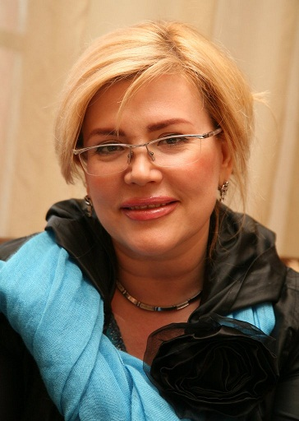

**Азизова Марина Гусейновна** родилась в 1961 году. Окончила школу №8 в г. Махачкале, биологический факультет Дагестанского государственного университета. Кандидат биологических наук. Преподавала на кафедре экологии ДГУ. Работала директором Института красоты в г. Махачкале. Ныне - генеральный директор Салона Красоты и Здоровья "Марина", руководитель группы компаний "Марина-СК".

Она дипломированный магистр Индустрии Красоты, на протяжении 12 лет является участником ряда российских и международных выставок, конгрессов и конференций в прикладной эстетике и по восстановительной медицине и реабилитации.

Увлечение косметологией привело Марину Азизову из Академии Наук в область Индустрии Красоты. Более 12 лет она руководит Салоном Здоровья и Красоты "Марина" и продолжает развивать свои компании в области эстетической косметологии.

Салон "Марина" - это высокопрофессиональная команда врачей косметологов, дерматологов, физиотерапевтов и массажистов ( медицинская лицензия N 77-01-002551), совместно с услугами парикмахеров - стилистов и мастеров маникюра, педикюра.

Группа врачей Салона " Марина" совместно с ДРК ( Дом Русской Косметики)проводит курсы повышения квалификации косметологов, таким образом Салон " Марина" имеет статус обучающего Центра.

Компания руководимая Азизовой М.Г., является эксклюзивным дистрибьютором европейского косметологического оборудования из Монако, дистрибьютором оборудования из Израиля (Viora); клеточной косметики из Швейцарии ( Swiss Line), эксклюзивным дистрибьютором профессиональной космецевтической марки Reneve (Монако) и клеточной немецкой косметики UNIQ10UE.

***Улакай Улакаев***



***Рекомендации для граждан, планирующих туристические поездки.***

Каждый год в высокий летний сезон на рынке появляются фирмыоднодневки, которые применяют мошеннические схемы и исчезают с деньгами клиентов, так и не отправив их на отдых. Только в ассоциацию "Турпомощь" еженедельно поступают по три-пять жалоб на такие компании. Вернуть потраченные деньги можно через суд, однако проще заранее вычислить ненадежную турфирму и не приобретать у нее путевку. Ростуризм и "Турпомощь" предлагают десять советов, которые помогут уберечься от мошенников и хорошо провести отпуск.

**1. Поинтересуйтесь репутацией турфирмы, в которой собираетесь покупать тур**. Почитайте отзывы в интернете, расспросите знакомых. Проверенные компании работают на рынке, как минимум, несколько лет, в целом устраивают, своих клиентов.

**2. Позвоните в компанию по телефону:** по разговору со специалистом можно понять, насколько надежна фирма. Если менеджер не владеет информацией или отвечает уклончиво на вопросы о стоимости туров, их содержании, дороге, это плохой знак. В добросовестных фирмах работают квалифицированные специалисты, которые предоставляют исчерпывающие сведения своим клиентам.

**3. Изучите терминологию, чтобы точно знать, на какую информацию обращать внимание прежде всего.** Туроператор - это компания, создающая турпродукт и обеспечивающая оказание услуг туристам. Турагент - фирма, которая продает тур-продукт, сформированный туроператором.

**4. Проверьте наличие сведений о компании в едином федеральном реестре туроператоров,** размещенном на сайте Ростуризма. Если компании в реестре нет, то она не имеет права работать на туроператорском рынке, и перед вами, скорее всего, мошенники.

Имейте в виду, что именно туроператор несет ответственность перед туристом за неисполнение или ненадлежащее исполнение обязательств по договору о реализации турпродукта, заключенному турагентом как от имени туроператора, так и от своего имени.

**5. Проверьте реестр турагентств.** Как правило, туристы редко покупают путевки у оператора напрямую, а обращаются в турагентства. Согласно законодательству РФ, начиная со следующего года, турагенты в обязательном порядке должны будут вступать в реестр турагентств. На сайте ассоциации "Турпомощь" будет размещен список организаций, у которых есть договоры с туроператорами на право реализации туров. В этом году на базе "Турпомощи" начал фор-мироваться добровольный реестр турагентcтв, который уже доступен на сайте организации. В него включены более 2 тыс. компаний, формирование продолжается. Если вы нашли свое агентство в этом списке - значит, можно смело покупать у него путевку.

**6. Турагент может входить в состав агентской сети.** Уточните эту информацию у менеджера. В этом случае работа компании правомерна, а сведения о ней также будут содержаться в реестре турагентств.

**7. Приходя в офис турагента или туроператора, обращайте внимание на обстановку**. По интерьеру можно судить, насколько хороши или плохи дела у компании. Об этом также скажет качество полиграфии рекламных буклетов и стиль общения сотрудников с клиентами и друг с другом. Кроме того, на видном месте у туроператора всегда висит свидетельство о внесении сведений в единый федеральный реестр с указанием реестрового номера. Если же этих документов в общественном доступе нет, компания должна предоставить их клиенту по первому требованию. Если фир-ма так не поступает, это повод заду-маться и поискать другую.

**8. Обращайте внимание на цены.** Слишком низкая стоимость путевки должна насторожить: не бывает двухнедельных туров в Европу за 20 тысяч рублей на человека. Если компания необоснованно занижает цены, то возможно, она и не собирается отправлять вас на отдых. Или же она применяет демпинг, что негативно влияет и на рынок, и на туриста (возможно, пока вы будете в пути на отдых, туроператор решит остановить свою деятельность). Отследить динамику цен на туры можно с помощью проекта "Турбарометр", в рамках которого еженедельно будут публиковаться данные о средней стоимости туров на массовых направлениях. Длительное и существенное занижение цены по сравнению со средней по рынку - повод задуматься, стоит ли пользоваться услугами этой компании.

При этом нормальной практикой являются спецпредложения и "горящие путевки": такие акции всегда краткосрочны и туроператоры информируют своих клиентов о них отдельно.

**9. Внимательно читайте договор на оказание туристских услуг.** В добросовестных фирмах все, что было обещано на словах, подтверждается документально. Недобросовестные компании ограничиваются туманными формулировками, которые можно трактовать двояко.

**10. Осторожнее с розыгрышами и лотереями**. Это еще один прием, который часто срабатывает на неопытных путешественниках: всевозможные розыгрыши и беспроигрышные ло-тереи в торговых центрах и на улицах. Как правило, сотрудники турфирмы сообщают доверчивому покупателю, что он выиграл двухнедельное путешествие на двоих на экзотический остров с проживанием в пятизвездочном отеле. Чтобы отправиться в тур своей мечты надо лишь оплатить стоимость дороги, которая обычно оказывается выше среднерыночной стоимости всего тура, а пятизвездочный отель - хостелом на восьмой береговой линии. Лучший способ не попасть на крючок - сразу отказываться от общения с представителями таких турфирм.

Внимательно изучайте информацию, и тогда ничто не омрачит вашего отпуска.



В целях оказания социальной поддержки малоимущим многодетным семьям постановлением Правительства Республики Дагестан от 8 августа 2012 года № 265 "Об установлении единовременной денежной выплаты на детей, поступающих в первый класс, из многодетных малообеспеченных семей, проживающих в Республике Дагестан" предусмотрено осуществить к 1 сентября по 2000 рублей единовременной денежной выплаты. Порядок осуществления единовременной денежной выплаты на детей, поступающих в первый класс, из малоимущих многодетных семей предусматривает:

- единовременная денежная выплата осуществляется малоимущим многодетным семьям, размер среднедушевого дохода которых не превышает величины прожиточного минимума, установленного в Республике Дагестан. На сегодня прожиточный минимум по Республике Дагестан установлен в сумме 8871 рублей;

- размер единовременной денежной выплаты установлен в сумме 2000 рублей;

- единовременная денежная выплата осуществляется Управлением социальной защиты населения через почту;

- единовременная денежная выплата осуществляется по заявлению от родителей детей, имеющих право на единовременную денежную выплату при установлении достоверности сведений о доходах;

В целях своевременного и полного исполнения постановления Правительства Республики Дагестан от 8 августа 2012 года №265 "Об установлении единовременной денежной выплаты на детей, поступающих в первый класс, из многодетных малообеспеченных семей, проживающих в Республике Дагестан" Управлением социальной защиты населения организована работа. В частности, собраны списки детей по населенным пунктам, поступающих в школу в 2016 году и определено, кто из них является ребенком из многодетной семьи.

Родители, обращающиеся за назначением единовременной денежной выплаты заполняют заявление установленного образца (бланки заявлений имеются в Управлении социальной защиты населения). К заявлению прилагаются следующие документы вместе с оригиналами ксерокопий:

- ксерокопии паспортов обоих родителей;

- ксерокопии страховых пенсионных свидетельств обоих родителей;

- ксерокопия свидетельства о браке;

- ксерокопия свидетельства о рождении ребенка-первоклассника;

- справка сельской администрации о составе семьи;

- справка с места работы родителей с указанием зарплаты за 3 месяца перед подачей заявления;

- в случае, если родители не работают - ксерокопии трудовых книжек или справки сельской администрации о том, что не работают;

- справки о получении или неполучении пенсии на каждого члена семьи, указанного в справке сельской администрации;

- справка налогового органа о предпринимательстве родителей;

- справка со школы об обучении ребенка в 1 классе в 2015-2016 учебном году;

- справка о пособии по безработице родителей за 3 месяца перед подачей заявления;

По всем вопросам осуществления единовременной денежной выплаты можно обратиться в управление социальной защиты населения или К социальным работникам.

А также можно обратиться со всеми вопросами в новое учреждение :

ФГАО "МФЦ РД" по Сергокалинскому району, МОИ ДОКУМЕНТЫ по ул. 317 Стрелковой Дивизии № 2

Для сведения сообщаем, что нами разосланы письма всем предполагаемым получателям этого пособия с приложением перечня необходимых документов.

Ждем Вас, уважаемые родители первоклассников из многодетных семей!

Телефон горячей линии УСЗН в МО "Сергокалинский район" **8-87-230- 2-33-11, 8-965-490-66-90.**



Агентство по предпринимательству и инвестициям Республики Дагестан объявляет конкурс по предоставлению грантов начинающим субъектам малого и среднего предпринимательства, в соответствии с приложением 7 государственной программы Республики Дагестан "Экономическое развитие и инновационная экономика", утвержденной постановлением Правительства Республики Дагестан от 22.12.2014 года №651.

Механизм предоставления грантов в виде субсидий за счет средств федерального бюджета предполагает поддержку субъектов малого и среднего предпринимательства, включая крестьянско-фермерские хозяйства и потребительские кооперативы, вновь зарегистрированные и действующие менее 1-го года, так же право на участие в конкурсе имеют лица от 14 до 30 лет, желающие открыть свое дело, но еще незарегистрированные в качестве индивидуального предпринимателя.

Предоставление грантов претендентам осуществляется Агентством по предпринимательству и инвестициям РД. Условия их получения предполагают софинансирования не менее 15% от размера получаемых средств, а максимальный размер гранта не превышает 500 тысяч на одного получателя. Общий объем средств, предусмотренных в текущем году на указанные цели, распределяется следующим образом: гранты в сфере производства - 30%, гранты в сфере сельского хозяйства - 30%, гранты в сфере услуг- 20%, гранты в сфере туризма и народных художественных промыслов - 10%, гранты в сфере инноваций- 5%, гранты в сфере социального предпринимательства - 5%.

Претендент должен лично изложить в устной форме свой бизнес-проект на заседании конкурсной комиссии. Заявление на участие в конкурсе подаются через многофункциональные центры, расположенные в каждом муниципальном образовании Республики Дагестан. Юристы многофункциональных центров ответят на все интересующие Вас вопросы, так же в МФЦ можно подать заявку на составление бизнес-плана по заданным заявителем параметрам.

Более подробную информацию по организации приема документов можно узнать во всех филиалах ГАУ РД "МФЦ в РД". Тел: **66-69-99, 8-938-777-82-95.**

Прием заявок осуществляется с **1 августа 2016 г. по 31 августа 2016 г.** по адресу: с. Сергокала, ул. Стрелковой дивизии №2,филиал МФЦ по Сергокалинскому району.

**Хъумхlертеси гьунибаъни**

Мурегала ши-алавси гьайбатси тlабигlятличила адамтани пахруличил бурули бирар. Тяп тlабигlятгъунти саби ил шила шантира: уркlби сахаватти, някъ белкъунти, чузир адамдеш, гъабзадеш лерти, адамла мурад барес гьалакти, чузир яхl-ламус лерти. Илдачила се буралра балбиркур.

Ил шила школала бучlантира чинаб-дигара бажардила, гьар секlайзиб гьалабти, чула кьасани детерхахъес гlягlнити диъниличила балути саби. Илди дурхlначи хасси саби чинаб-биалра чула учительта бедибси бяркъ гlямрулизиб хъумхlертни, бархьси гьунчибад башни.

Илдигъунти саби l990 ибил дусла Мурегала школала ученикуни-выпускникуни. l990 ибил дуслизир наб ил школализир рузес кьадарбиуб. Итхlели школала директорли узули левси Мяхlяммадов Асхlяб Гlусмановичли ва илала заместитель Гlялиев Мяхlяммад Гlябдуллаевичли набзира бузерила бархьси гьуни гlеббуриб. Баркалла биаб чус.

Набзи къелгlеббикахъес 4 ибил «б» класс лугули, Асхlяб Гlусмановичли ибсири: «Патlимат Багьаудиновна, нуни хlед бегlлара гlяхlси класс лугулра. Ну вирхулра, хlуни илабти дурхlни бархьси гьуйчи дурайъниличи. Класслизибти урчlемалра отличник хlуни школа таманбарайчи калахъен».

Тяп ил викlуливан, класслизибти урчlемалра урши-рурсили школа «шула» кьиматуначилцун таманаиб. Илди бехlбихьудла класслизиб бучlахъутири Айдимирова Хlулаймат Мяхlяммадовнани. Ил учительницала класслизиб гьар дуслизиб гlибратчебти бучlанти бирутири.

Ну директорла игьдибар марбарес ибси пикриличил ва къайгъиличил рузули калунра. Класслизибти 26 урши-рурсилизибад – лебилра бажардичебтили, гьарил балбуцлизиб цархlилтас гьалабтили, гlяхlти бухъя-зегъачебтили калун. Баркалла рикlулра илди абикьуртас.

Дила классла бучlантани l990 ибил дуслизиб школа таманаиб. Ил дуслизир нура дила шилизи чаррухъунра.

Дила ученикуназибад, гьарилли чула гlямрула кьисматуни белгидариб. Цабехlтани белчlуди даимбариб. Цабехlтани чула талихl хъалицlализиб баргиб. Илди гьанна Россияла декlар-декlарти шагьуртазиб, гlяхlти специалистуни бетаурли бузули саби. Абилкьули саби чучи мешути дурхlнира.

Хlера, багьрахlебагьурли шалгlердухъун 26 дус. Гьар мераначибад башули, дила гьалабла ученикуни тlабигlятла жагаси мерличи чукурбикиб. Хlялалдиаб чусну, набчилара хъумхlертур – юбилейличи (гьунибаъниличи) тlалабрарра. Илдачи пахруличил хlерикlули, ну дурхlначилси дила хlянчи заяли кали хlебиъниличила пикририкlули калунра.

Дурхlназибад, лебилра бажардичебтили, цалис ца кумекбарес гьалактили калун. Илдала уржибдешличи, разидеш ва пашмандеш дарх дурхlес хlядурли биъниличи ишбархlира пахру бирулра. Лебилра адамдеш лертили халабаиб.

l990 ибил дуслизиб Мурегала школа таманаибтас – лебтасалра арадеш, хъалибарглизиб, гьарил балбуцлизиб игъбар, гlямрулизиб талихl булгулра. Гьачамалра пашманмабиаб саби. Гьардизаб чула кьасани ва хьулани.

**Патlимат Багьаудинова, Мургукла МКОУ-ла директорла заместитель**

**Бишун шалдала шала**

**(Гlямарада Мутаевлис)**

Школала учительтала коллективличи ва Ванашимахьила лебил  шантачи халаси пашмандеш хьурабиуб. Хlера, савли 5-ибил июльличив нушала школала гlяхlси директор  Гlямарада Гlялибулатович гlямрулизивад  шалгlевухъун. Ил бархlи лебил пашандешличил сунела юртлизи цалабикили бархlи бисули, нургъба  кlантlбикlули тlашли калун.  
 Диркторли вахъхlи узули, гlяхlси хlянчи барибси педагог сайри, гlяхlси хъалибаргла вегl, дигичевси гьалмагъ сайри нушала Гlямарада. Нушала шила халкьли ва бучlантани сунечила хъумхlерту. Илала хъалибарглизи, узи-уршилизи, гьалмагъунази халаси децl ва пашмандеш балахъулра. Илала сипат нушала уркlбазиб муртлисалра кавлан.  
Гlямарада Гlялибулатовичлис багъишладирулра нуни назмула ишди тугъи:

Назму чум делчlаслира,  
Лерил гlяхlгъубзнас сари.  
Назму чум делкlаслира,   
Лерил илди хlед сари.  
Игул учитель дила,   
Мутайла Гlямарада.  
Хlурматличил лукlулра,   
Хlед нуни ишди тугъи.  
  
Делкlес ирусра нуни,   
Дахъал тугъи хlечила.  
Амма гlяхlна гъвобзайиъни,  
Балани саб леблилра.  
  
Мургьила кьаламличил,  
Дахъал тугъи делкlади.  
Мургьила някъбаани,  
Дахъал хlянчи даради.  
  
Хlябцlанну цара хlу дус,  
Калади директорли.  
Азир биштlати дурхlнас,   
Калади хlу дудешли.  
  
Гlяхlти ученикунас,   
Гlяхlна директор сайри.  
Духути учительтас,  
Чевяхlси гlялим сайри.  
  
Кулпет холал, жинс холал,  
Жинслизиб уркlи холал.  
Се бирара  жинс хlела,  
Уркlи агарли гьанна.  
  
Гlяхlти адамти жявли,   
Арбашни гlядат саби.  
Арукьяди хlу жявли   
Гlяхlси директор дила.   
  
Тамандирусра тугъи,   
Камти делла хlечила.  
Амма гlурра лукlасра  
Нуни назму хlечила.  
**Школала бучlантала шайчибад  
Белкl ва назму: Мустафаев Д.Ш.**

**Шимазир сагадешуни**

**Мижитличи разили**

Гьалаб Дегала шилизиб мижит лебси ахlенри. Гlергъити замунтазир улкализир кадикибти дарсдешуначибли пайдалабиубли, ил шила жамигlятли чула шилизибра мижитлис юрт белшес пикрибариб. Гьанна ил бузули леб.

«Яхl лебсили жимгlя тlуйчилра дубура биркъес вирар» ибси даргантала бурала марбариб дегантала баркьудили. Сергокъалализивад Лаваша аркьуси хан гьунила дубличиб илдани жагаси мижит балкьаахъур. Ил баркьудили шантала цадешличила, уржибдешличила гьачам гьатlи бикьридеш дирули сари. Хlялалдиаб чус!

«Мижит лушнила бузерилизир бахъал адамтани бутlакьяндеш дариб. Илди-ургаб лебри дурала мерличиб ва шилизиб хlербирути баркьудила адамти, чула имканти ва ахъри лерти хъалибаргуни», - буриб шилизибти адамтани набчилси ихтилатлизиб, - халаси кумек бариб Лавашала, Ахъушала, къаркъуби дилтlути карьертала хlянчизартани, гьундури ремонтдирути, илди районтала управлениебала руководительтани.

Нуни шантазирад баркаллала дугьби аргъира мижит лушнила фондлизи 1 миллион къурушла кьадар арц кадихьибти Москвализив хlерируси бизнесмен Муртазагlялиев Шанавазличила ва илала уршиличила, 200 азир къуруш кадихьибси Гlямаров Хlусенханничила, 170 азир къуруш кадихьибти Кьадиев Амирчупанничила ва илала уршиличила, 150 азир къуруш кадихьибси Самадов Шамилличила ва бахъал цархlилтачила. Мижит лушнила шайчир дахъал багалати хlянчи ва къайгъни дурадеркlибтири, гьанна нушала ургав агарси Дегала шила администрацияла гьалавла бекl Гlяхlмадов Сягlидуллагьли, Избербашлизивадси Тlантlанов Мяхlяммадкьадини, гьалавла шила малла Гlямаров Арслангlялини, Лавашала районна Кьакьамахьила шилизивадси сварщик (къалайчи) Мяхlяммадли, шила бахъал жагьилтани.

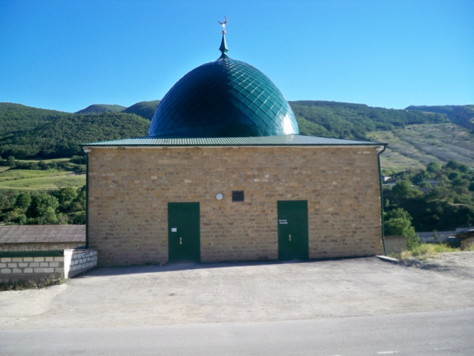

Гьунила дублабси мижит бахъал гьункьябас багаласили бетаур. Ила дехlибала дарес хьурабирути бахъал адамтани мижит барибтас баркалла балахъули, балга-дугlя диру.

Мижитлизив имамли узули сай Лавашала районна Кьарекьяданила шилизивадси Мяхlяммадхlяжи, будундеш дирули сай Ахъушала районна Тlебекмахьилизивадси Мяхlярамли.

Мижитла имамли буруливан, мижитлизир дехlибала дарес ца гьакlли 150-200 адам кабизес имканти лер. Умуси, чебетаибдешличил, хlерудиличил алавбуцибси мижитла ухlна ацlес дигесли саби. Илала мякьлаб муръа кабирхьес, ила бакlибти хуреглабирахъес акlахъубти меранира лер. Гъайла къантlа, Дегала шилизибси мижитличила гlяхlла шайчибцун гьанбушес вирар.

**Нушала корр**

**Суратлизиб: мижитла дураласи чебаъ**

**Сергокъалаланти – цаибил мерличиб**

Иш базла бехlбихьудличиб Мяхlячкъалализиб, урхьула дублабси жагаси мерличиб, «Дельфин» санаториялизиб Лебилроссияла инвалидунала обществола ДР-лизибси отделениела сипталичибли дураберкlибси, республикала районти-ургабси фестиваль бетерхур.

«Фестивальла бутlакьянчиби-ургаб някъла хlянчи бирнила, дирбубли чlянкlиличи някьиш дирнила, далуйтала, делхъла, музыкала гlягlниахълуми дирхънила, урцуйзирад декlар-декlарти гlягlниахълуми далкьарахънила конкурс багьахъурсири» - рикlи районна инвалидуначил бархбас бузахъуси хlянчизар Гlябдулманапова Заира Хlясангlялиевна. Илар миллатла мезаначилти далуйтала ва Дагъиста халкьанала делхъанала коллективтанира чула пагьмурти чедаахъиб.

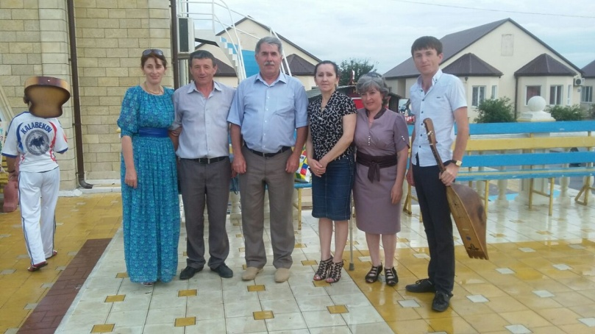

Нушала районна шайзирад фестивальличир бутlакьяндеш дарибтири Хьар Махlаргибадти Мяхlяммадов Русланни, Мяхlяммадов Мяхlяммадрасулли, Халимбекова Хlялиматли ва Гlяялизимахьилизирадси Мяхlяммадова Хlябибатли. Музыкала инструментуначир макьамти дирхънила, далуйтала, делхъла шайчибси абзлизиб илди цlакьти сабли уббухъун. Иличибли фестивальличиб нушала коллективлис жюрили республикализиб цаибил мерра гибсири.

Пагьмурти кьиматладирули, нушала коллективла гьарил бутlакьянчилис шел азир къурушла кьадарлизир арцла савгъатуни дедибтири.

«Фестивальла бутlакьянчиби лергlер ункъти бекlахъудилашалти шуртlрачил гlеббуцибтири» - буриб Заира Гlябдулманаповани.

**Нушала корр**

**Арадеш**

**Дурхlни – нушала челябкьла**

Сулайбанова Барият Гlялибековна гьарли-марли биштlати дурхlначи дигили рицlибси, сунела санигlят ункъли балуси тухтур сари. Иличила буриб набзи райбольницала бекl тухтур Бяхlямадов Гlяли Гlяжиевичли. Бекl тухтурли дурути гъай мардиуб ил рузуси отделениелизир нуни чедаибти гlяхlла шайчирти тяхlяр-кьяйдаличирлира.

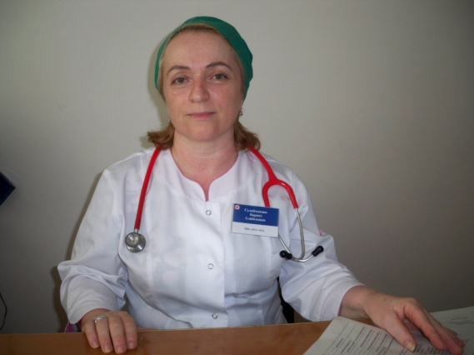

Районна больницала дурхlни кабиркьуси отделениелис бекlдеш дирули Барият Гlялибековна 2003 ибил дусличирад рузули сари. Камси заманала рухlнар ил сунени бекlдеш дируси бузерила коллективлизиб хlянчила низам кабизахъес, гьарил хlянчизарла бузериличи муштардеш, иштlяхl диахъес бажардирикиб. Бахъал сергокъалалантазирад, районна цархlилти шимазиб хlербирути адамтазирад биштlати дурхlначи хlеруди бирути тухтуртачилла ванати пикруми аргъес вирар.

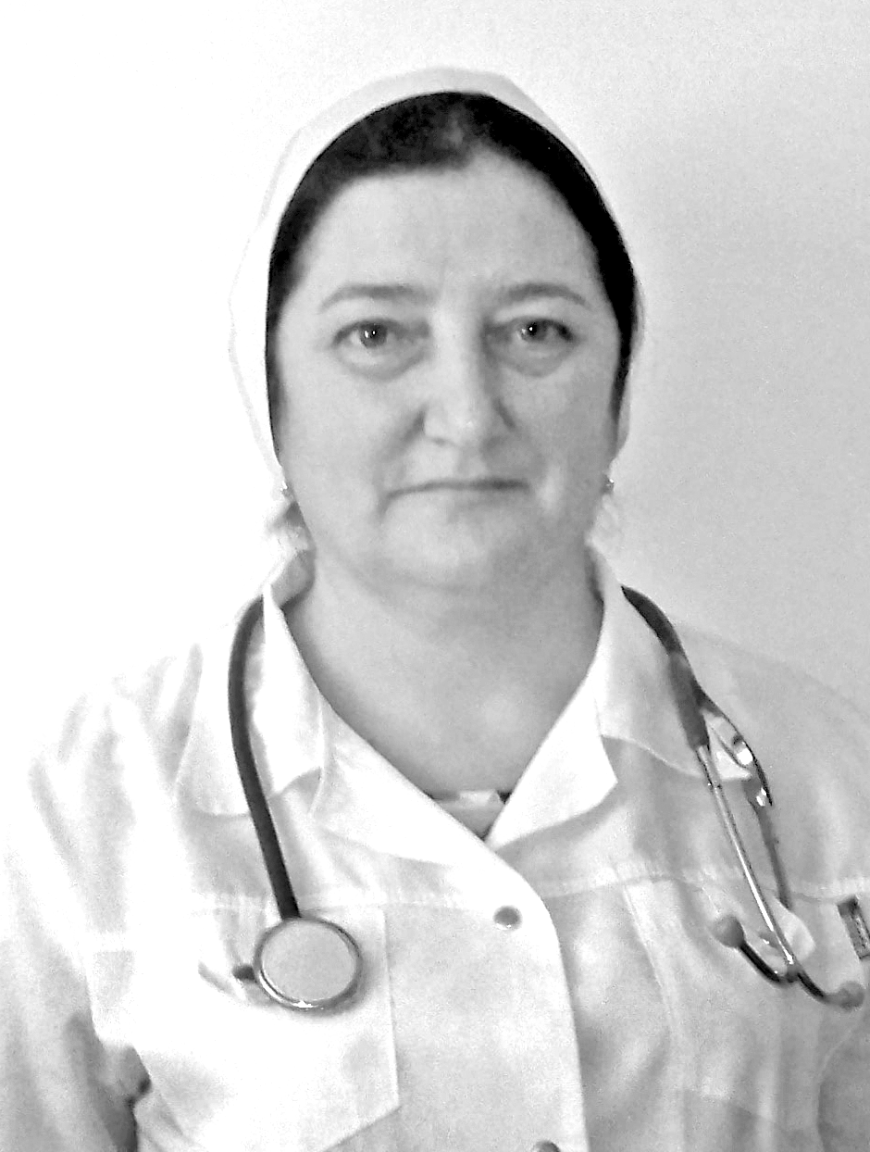

Илаб умудеш, ибгибдеш биахъес отделениела хlянчизарти ункъли бажардибиркули биъни чебаэслири. Палатабази кабаркьибти дурхlнала бегlтачилси ихтилатлизиб тухтуртачи разидеш багьеслири. Илдигъунти бегlтачил бетаурси ихтилатличила ца чумал мисал гьандуршулра:

Мурегала шилизирси Кьасимова Зубалжат: «Ну ишар тяхlуряхъниличирли зягlиприкибси дила рурсиличил калунра. Ил хъехlрикlулири, чархлизибси буцlардеш гlяшбирули ахlенри. 13 бархlи отделениелизир, тухтуртала хlерудилиур калунси дила рурси таманни сагъриуб. Азир баркалла диаб ишабти тухтуртас, лебилра медицинала хlянчизартас. Беркайчи цакьадар пикри имцlабарили дигахъира».

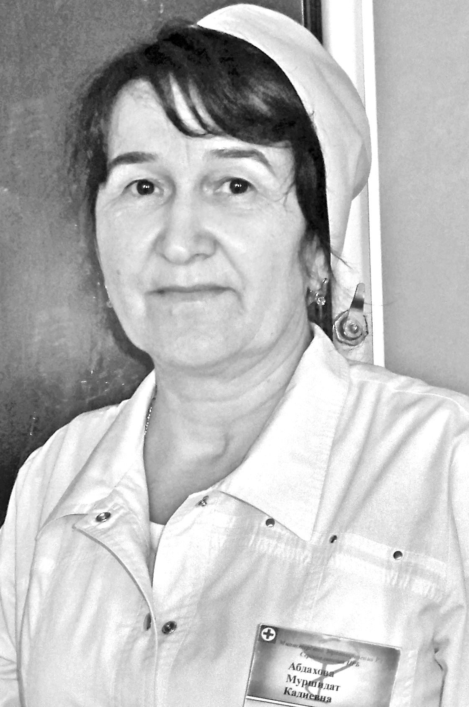

Мяхlяммадова Айзанат: «Ну иша Къянасирагьила шилизирад, риштlаси рурси зягlиприкили ракlибсири. Кьаркьайзиб буцlардеш, хъехl дакlубиубси, илала беркайчи иштяхl беткахъиб, рускаэс рирули ахlенри. Барият Гlялибековнани ва цархlилти тухтуртани рурси сагъриахъести тяхlурти далдуциб, изала белгибарили гlергъи, илис дармунти делкlун, гьархlели хlяжатти уколти дирули, капельницаби кадилзули риштlаси сагъриахъести къайгъни дакlудариб. Гьанна рурсила буцlардеш камбиубли, беркайчи иштяхl имцlабиуб. Тухтуртас баркалла рикlулра».

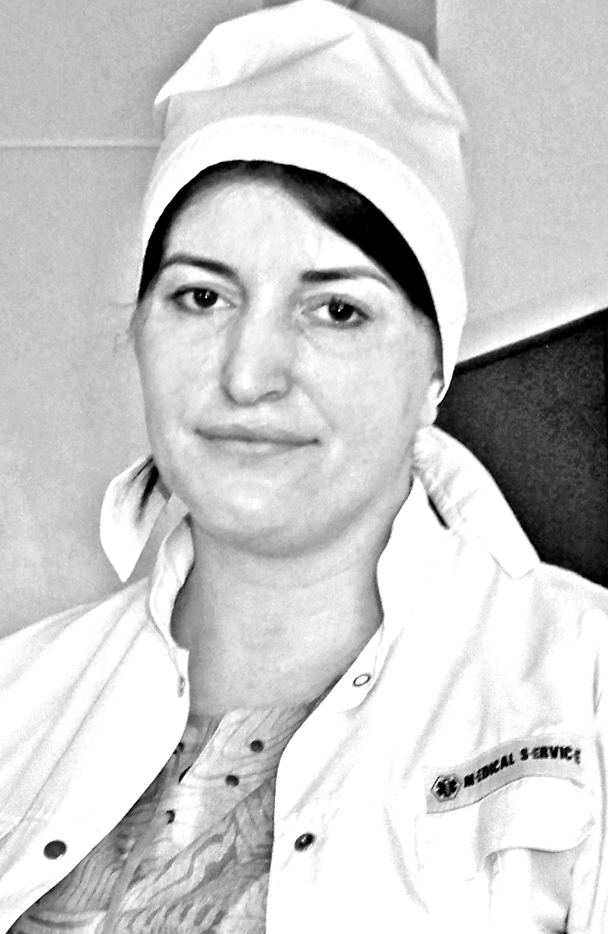

Гlисаева Наида: «Ну Хlурхъила шилизирад иша уршира рурсира кили ракlибсира. Верхlел баз виубси урши тяхlувяхъили сай. Иличибли чархлизибси буцlардеш имцlабикlули саби. Авал дус риубси рурси кани изниличи зигаррикlули сари. Рирхулра ишабти тухтуртачи».

Ну мякьлав левли, Барият Гlялибековнани кlелра биштlати хlербариб. Илдала кьаркьайзибси буцlардеш умцурли, нешлизи касихlятуни дуриб.

«Уршилис, чараагарли, риентген барес хlяжатбиркур», - рикlи тухтур, - антибиотикунала укол бирехlе, капельницаби кадилзехlе. Ин ша Аллагь гьар секlал ункъли детарар, сагъбирехlе хlела уршира рурсира. Ил секlал Аллагьлизибадван, нушала лебталалра цахlнарти къайгъназибадра дигахъуси саби.

Барият Сулайбановани отделлениелизиб 30 дус ва гьатlира имцlали чули хlянчи барибти, бузерила халаси опытличилти ургабси звенола медицинала хlянчизартачила дигиличил гьанбушиб.

Илди саби отделениела халалгъуна медсестра Абдяхlова Муршидат, Написат ва Саятханум Закаригаевахъали, Гlяхlмадова Нурият ва Сягlидова Рашидат. Илдазибад лебилра-сера ДР-ла арадеш бихlнила шайчибси Министерствола Хlурматла лишантачил ва грамотабачил шабагъатлабарибти саби, - рикlи Барият Гlялибековна, - отделениелизиб бузути 10-лра медсестра цаибил ва чебяхlси категорияличилти саби. Дила гьар бархlила бузерилизир ну тухтур-ординатор Гlямарова Раисатла ва процедураби дурадуркlуси медсестра Бяхlямадова Муъминатла чараагарси кумекличи хъарихъули рирус.

- Тухтурла санигlятличи хlезир диги селичирли акlуба? – хьарбаира Бариятлизи.

- Ну риштlали рирухlели чуйнара зягlиприкира. Итхlели Хlурхъила шилизибси (участокличибси) больницала бекl тухтурли рузули лерсири даргала машгьурси писатель ва поэт (гlяпабаркь) Хlябиб Гlялиевла гlямрула рархкья Халимбекова Раисат Гlябдусамадовна. (Хlябиб Бариятла нешла узи сайри). Зизи Раисатли зягlипси набчи бируси хlеруди чебиухlели акlубтири уркlилизир тухтурла санигlятличи диги.

Хlурхъила урга даражала школа мургьила медальличил таманаибхlели, Б.Сулайбанова сегъунтилра васвасъала агарли Дагъиста Пачалихъла медицинала институтлизи, педиатрияла факультетлизи карерхурсири. Илини 1986 ибил дуслизиб институт, 1987 ибил дуслизиб Избербаш шагьарлизиб интернатура таманаиб. Илхlейчирад Сергокъалала райбольницализир рузули сари. Санигlятлашалси устадешла чебяхlси категория леб. «ДР-ла арадеш бихlнила шайчибси бузерила отдичник» уличи лайикьрикибси сари.

**Хl. Амирчупанов**

**Суратуназиб: Барият Сулайбанова, Муршидат Абдяхlова, Муъминат Бяхlямадова, Раисат Гlямарова**

**Хъалибарглис ва дигайлис мардеш**

**Балбуц дураберкlиб**

Июльла 8-личиб районна халкьлис бекlахъудилашал къуллукъ гlеббурцуси комплексный Центрлизиб хъалибарглис ва дигайлис мардешла Бархlилис багъишлабарибси балбуц дураберкlиб.

«Нушала улкализиб ил Байрам 2008 ибил дусличибад дурабуркlули саби» - викlи байрамличи тlалаббарибтала гьалав гъайулхъули КЦСОН-ла хъалибаргличил ва дурхlначил бируси хlянчила шайчибси отделла начальник Мяхlяммад Гlяхlмадов. Бегl гьалаб иличила пикри акlубсири Владимирьла областьла Муром шагьарлизиб хlербирути адамтала. Ила хlярибихьибти саби христиан динна шайчирти магьар гlердурцули калунти дурхъати адамти, дахъал дусмазиб дигиличил, цабалги хlербиубти мурул-хьунул Пётр ва Феврония. Илди тарихлизиб цалис ца дигайлизиб мардешла цархlилтас мисаллибиубли калун.

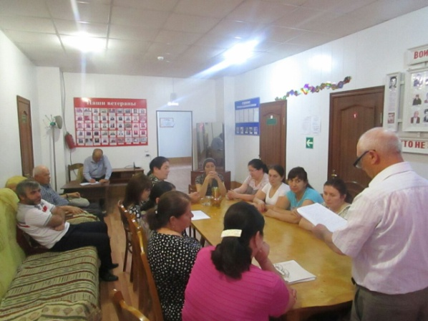

Иш байрам Россияла Федерацияла Пачалихъла Думала сипталичибли дурабуркlес бехlбихьиб, кlинайс улкала лерилра динна организациябанира гlеббуциб. Ил секlал Россияла Федерацияла Советлизибра бархьсили чебаиб. Ил байрамла Бархlи жамигlятла вакилтани, пачалихъла органтани, мераначибти хlякимтани хъалибарглизирти бекlлидиубти масъулти хlисаблизи кайснилис кумеклира бетаур.

Сунечила гъайдикlухlели, бурес дирехlе, ил урусла динна Байрам биъниличила. Илизир нушани хъалибарглизирти гlибратли диэсти мурул-хьуна, цалис-цала мардешла, дигайла, динна кьяйдурти дузахънила, ряхlму-уркlецlила лишанти чедиулра.

«Байрам 2008 ибил дусличибад дурабуркlули биалра, илала тарихла бяхlяни гьарахъси, ванзаличиб Пётр ва Феврония хlербируси заманаличирад дехlдирхьули сари» - викlи М.Гlяхlмадов, илди кlелра цалис-ца марли, дахъал дусмазиб талихlчебли хlербирули калун. Илдала лига-кьякья ишхlелла Муром шагьарлизибси хьунул адамтала киласализир дихlули лер. Бурули бирар, илди чедаэс бахъал адамти башниличила, виштlаси ахlелкlусила, илад чарухъунхlели ил алкlниличила. Мяхlкамли бихlеная хlушала хъалибарг. Сегъунти-диалра челукьути масъулти диубхlели, гьанбиркахъеная Пётр ва Февронияла гlямрула мисал.

Байрамла балбуцличиб гъайбухъунти районна УСЗН-ла хlянчизар Заира Гlябдулманаповани, КЦСОН-ла директорла заместитель Хlябибуллагь Идрисовли, шимазиб хlербирутас хъулиб социальный къуллукъ гlеббурцнилизиб бузуси отделла заведующая Зубайдат Гlязизовани ва цархlилтани ишхlели хъалибаргунала гlямруличи къячдилкути декlар-декlарти масъултачила чула пикруми дуриб.

**Хl. Амирчупанов**